贵州航天医院第一期学术沙龙
为将我院建设成为学习型和节约型的三级甲等综合性医院，促进院内外的学术交流，形成良好学习氛围，增进学科间、临床科室与行政职能部门的相互理解和交流，促进临床医技水平不断提升，更好的满足市民的健康需求，提升我院在本地区的影响力，医院决定定期举办学术沙龙。
2020年10月14日下午5：00正式开始我院第一期学术沙龙在门诊五楼学术会议厅准时举行。为了起到抛砖引玉的效果，院长冯春林是第一期学术沙龙的讲者，沙龙主题为《覆膜支架预防肝硬化并胰胆管患者ERCP术后出血效果研究》。
临床医技科室及行政职能部门相关人员准时参会，春林院长利用第一次沙龙讲者的机会，首先向参会人员简要介绍了医院举办学术沙龙的出发点。春林从“研究背景-材料与方法-结果与讨论-结论”的思路，向与会者分享了他的一个课题，在沙龙过程中融入了常规的科研思路，整个沙龙简洁明了，分享完毕后，3位对此课题感兴趣的同道现场与讲者进行了互动。本次沙龙达到了预期目的，会场气氛良好，为后续学术沙龙的举办带了个好头。相信在全体同仁的共同努力下，期待我院的沙龙会成为大家交流临床和科研经验、相互学习及共同提升医院整体医疗服务整体水平一个平台。
科教处：杨贵忠
2020/10/14
沙龙现场图片
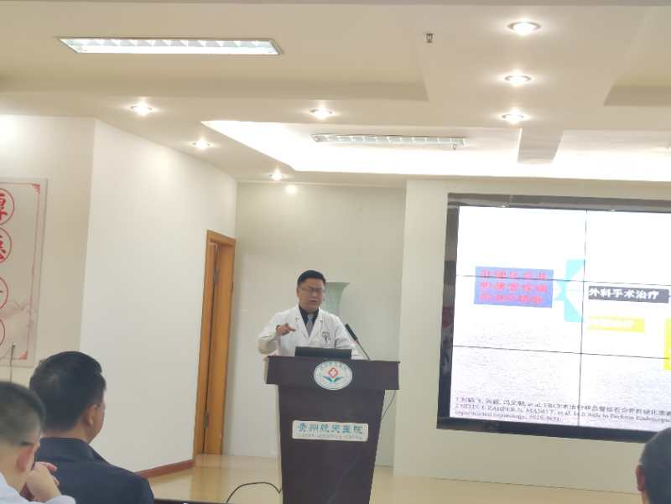 | 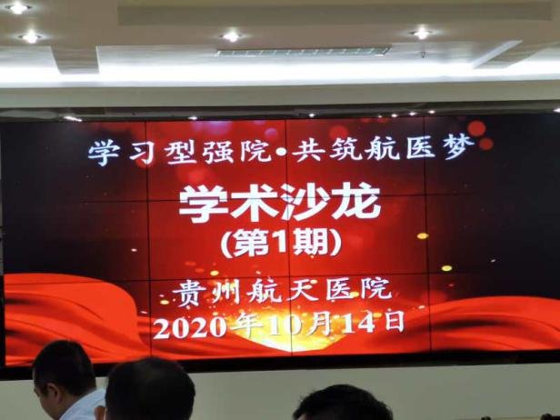
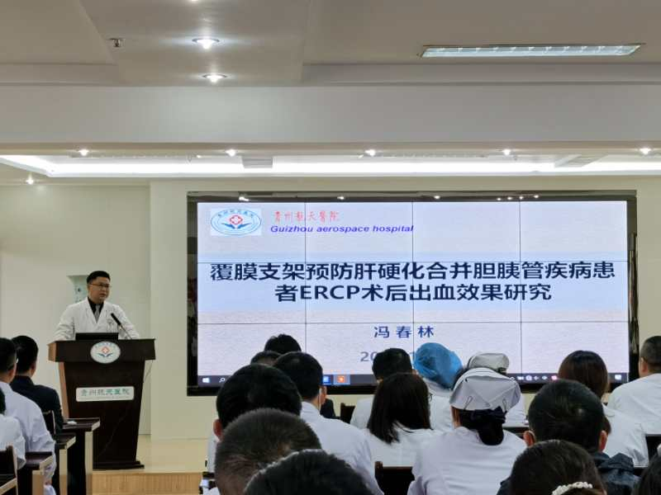 | 